  - Plancks Strålingslov
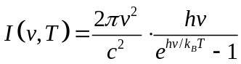 , spektral emittansen (utstrålt energistrøm/ flate og frekvensenheter.
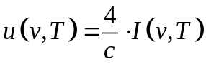, spektral energitetthet
Planck må anta at energien til hver av oscillatorene var kvantisert, dvs. kunne ha verdiene n*hv, v = frekvens.

1.4 Bohr modellen
Bohr antar at atomet ikke emitterer noe stråling når det er i en stasjonær tilstand. Energien er her holdt konstant, derav stasjonær tilstand.
Kvantesprang: Brå overganger mellom diskrete (stasjonære) energitilstander.
1.5 de Broglies hypotese (1923)
Bølge-partikkel-dualisme, partikler har bølgenatur?
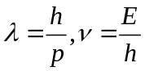 (de Broglies hypotese.)
1.6 - Partiklers bølgenatur
Dobbeltspalteforsøk: Intensitetsfunksjonen I(θ) gir sannsynlighetsfordelingen for hvor fotonene vil havne. Sannsynligheten for å registrere det enkelte fotonet ved vinkelen θ er da
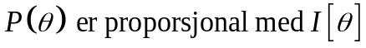
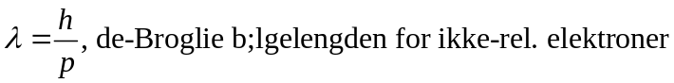
Dobbeltspalteforsøket: Interferensmønsteret kommer fram først etter at vi har registrert et stort antall elektroner. Vi kan derfor slå fast at den merkelige bølgefunksjonen vår ikke forutsier hvor det enkelte elektroner vil havne. Men den fører fram til den korrekte sannsynlighetsfordelingen (analogt med situasjonen for lys). Prøver man å observere hvilken spalt elektroner går gjennom, er mulig, MEN da vil det forstyrre interferensmønsteret.
Ψ: er ikke målbar for partikler. Den er en abstrakt hjelpefunksjon, som bare eksisterer i vår teoretiske beskrivelse, og som ikke er en del av den fysiske virkeligheten.

1.7. Bølgeligninger. Motivasjon av Schrödingerligningen
*Hva slags bølgeligning er det som har de Broglies abstrakte bølger som løsninger?*
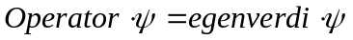
- Ψ = egenfunksjon

Hamiltonoperatoren:
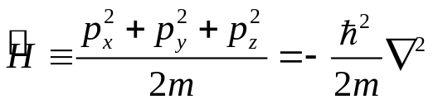
Når den brukes får vi energien som egenverdi.

Schrödingerligningen for en fri partikkel:

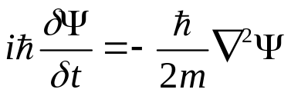

, merk at en fri partikkel vil tilsi at potensialet V(x) er konstant lik 0.
Kommentar: Denne ligningen er den enkelste diff.ligningen som oppfylles av de Broglies planbølger.

Schrödingerligningen (Generelt)
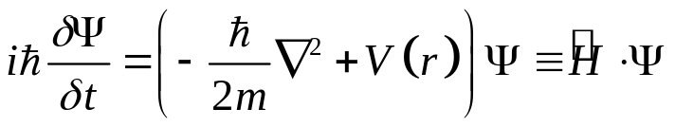
Schrödingerligningen TUSL
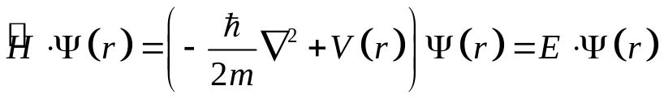
TUSL: Har egenfunksjoner for alle egenverdier E > 0.
E < 0 (bundne tiltander) har ligningen egenfunksjonsløsninger for bare et diskret sett av energiegenverdier.

Løsninger av Scrh. TUSL på formen
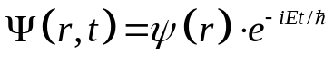
Kalles stasjonære løsninger.

Tillegg 2. Fundamentale prinsipper

2.1 Energikvantisering
Relativ krumning 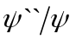
> 0 (KLASSISK FORBUDT) → Ψ krummer utover fra x-aksen
< 0 (KLASSISK TILLATT) → Ψ krummer innover mot x-aksen.

Forbudt Tillatt

2.1c – Nullpunkter.
Grunntilstanden har ingen nullpunkter
Generelt er antall nullpunkter = n-1, karakteristisk for bundne tilstander i 1D potensialer.

2.1e – Ortogonalitet
Ψ₁ og Ψ₂ er ortogonale dersom 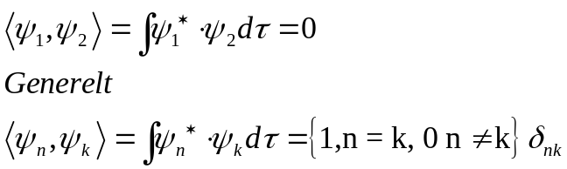

Superposisjonsprinsippet gir oss at den mest generelle tilstanden for partikkel i boks er
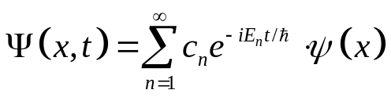
NB!!
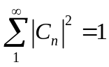

2.2 Grunnprinsippene

Postulat A:
Til hver observabel fysisk størrelse F svarer det i kvantemekanisk teori en linær operator 
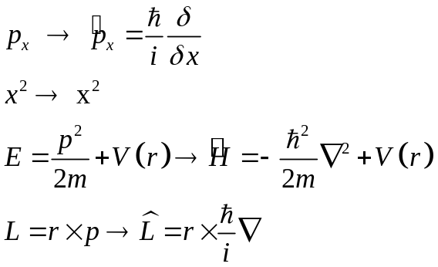
Postulat B:
Tilstanden til et system er så fullstendig (som mulig) beskrevet ved systemets bølgefunksjon Ψ(q_{n},t) Denne tidsutviklingen bestemmes av Sch.lign

Postulat C:
Gjør måling av observabel F på et system så vil middelverdien til F nærme seg den teoretiske forventningsverdien.
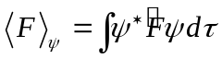
Postulat D:
- De eneste mulige verdiene som en måling av  kan gi er en av egenverdiene f_{n}
- Etter målingen er systemet i en egentilstand for den tilhørende operatoren F, en tilstand som svarer til den målte egenverdien.
2.3 Hermetiske og ikke-hermetiske operatorer.
Krav for reel forventningsverdi av observabelen F er at er hermetisk. Dette krever at
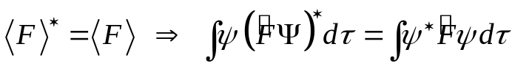
Adjungerte
- Er IKKE det samme som komplekskonjugerte.
- For å finne den adjungerte kan du manipulere matematisk formelen nedenfor
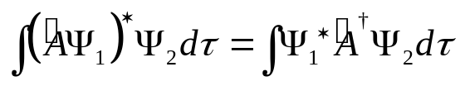
- Hermitske operatorer er selvadjungerte
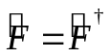
- Adjungering av komplekse funksjoner g(x) eller kompleks konstanter c, er det samme som komplekskonjugering
- Adjungering av reelle funksjoner eller tall er selvadjungerte.
- NB! Husk at rekkefølgen spiller en stor rolle (UNNTAK når operatorene kommuterer)

2.4 Egenfunksjoner og egenverdier
- Egenfunksjoner som varer til diskrete egenverdier kan alltid normeres til 1.
- For egenfunksjoner som svarer til en kontinuerlig del av et spektrum må en bruke delta-funksjonsnormering.
2.4c ortogonalitet
- To egenfunksjoner Ψ₁ og Ψ₂ til en hermetisk operator er ortogonale dersom egenverdiene f₁ og f₂ er forskjellige
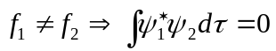
2.4d Ortogonalisering vha ”komplett sett av kommuterende operatorer”
- Degenerasjonsgrad = Antall egenfunksjoner til en tilhørende egenverdi.
- G_{n}=n²

2.5 Utvikling i egenfunksjoner
- Se for deg en vektor a som skal utvikles av to basisvektorer a1 og a2 som er ortonormerte.
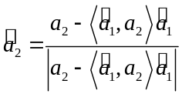
- I kvantefysikk kan vi utvikle kvadratiske integrerbare funksjoner ved hjelp av formelen
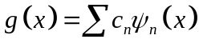
- Hvor Ψ_{n} (som også er nomert) spiller rollen som ”enhetsvektor” utviklingskoeff. C_{n} finner vi ved å
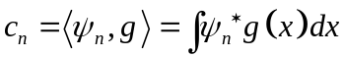
Fullstendighetsrelasjonen.
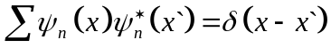
- NB! Dersom g(x) kan utvikles, må den oppfylle fullstendighetsrelasjonen!

2.5d – Fysisk tolkning av utviklingskoeffisientene
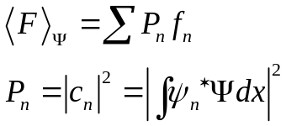
- Cn → Sannsynlighetsamplutuden = projeksjonen av systemtilstanden før målingen på den resulterende tilstanden Ψ_{n} etter målingen
2.6 – Impulsrepresentasjon av kvantemekanikken
- Likheter mellom sannsynlighetstetthetene i posisjons- og impuls-rommene antyder at vi kan tolke orienteringen ikke bare ved hjelp av Ψ, men av en ny funksjon Φ som baserer seg på impuls.
- Dette gir oss da noen nye verktøy å ta i bruk.
 | Posisjonsformulering | Impulsformulering
Bølgefunksjon | 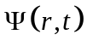 | 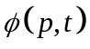
Operator | X | 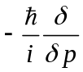
Operator  | 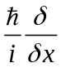 | p
Bølgeligning | 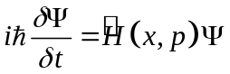 | 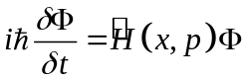

2.7 – Stasjonære og ikke-stasjonære tilstander
- I en stasjonær tilstand er det altså ingen målbar tidsutvikling, ingen prosesser, ingenting hender!
Tillegg 3 – Noen endimensjonale potensialer
- dΨ/dx og Ψ(x) er kontinuerlig når |V(x)| < ∞ (Se Sch. TUSL)
3.1d Degenerasjonsgrad
- Bundne energinivåer i 1D potensialer er ikke-degenererte. DVS en energifunksjon for hvert energinivå
- For ubundne kan vi ha to eller flere, men også bare en.
3.1e symmetriske potensialer
- For symmetriske potensialer kan vi finne energiegenfunksjoner som samtidig er symm. Eller antisymm.
- For bundne tilstander → MÅ ha en symm ELLER antisymm.
- Ubundne → Kan ha en antisymm og symm
Kommentar:
- Husk randkravene og kontinuitet for å finne egenfunksjoner som oppfyller potensialene.
- Kinetisk energi K = -(V – E) , større K gir ”mer forbudt” område, (dersom V-E) er stor → mindre inntreningsdybde.
Harmonisk oscillator
- Energiegenverdi
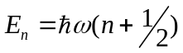
- Koordinater og impuls er ikke kvantemekaniske bevegelseskonstanter (Vil generelt oscillere)
Tillegg 4 – Viktige Kvantemekaniske Teoremer
- Kompatible observable: To observabler i ett system har skarpe verdier samtidig.
- Simultan egenfunksjon: Ψ_{n} til to (eller flere) operatorer
- Dersom to operatorer kommuterer → kan finne et simultant egenfunksjonssett

Dreieimpulsalgebraen
- Størrelsen |L|kan ha skarp verdi, men ikke en veldefinert retning.
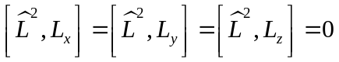
- Altså kan man finne simultane egenfunksjoner til 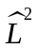og f.eks 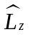

4.2 – Paritet
- Benyttes ved kulesymmetriske potensialer
- Paritetsoperatoren kommuterer med Hamiltion-operatoren

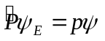
- Her står indeks E for energifunksjon. P kan ha verdiene +1 eller -1.
- Her er også egenfunksjonen ikke-degenerert
4.3 – Tidsutvikling av forventningsverdier
- Tidsutviklingen til en tilstand bestemmes av Schrödingerligningen
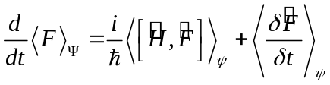
Tillegg 5 – Kulesymmetriske potensialer
- Energiegenfunksjonene kan skrives på produktform
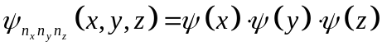
- Kulesymmetri gir oss degenererte energinivåer!
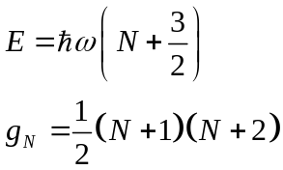
- NB ! Skifting av basis endrer ikke på degenerasjonsgraden g_{N}
- Kan enkelt lage seg ortogonale egenfunksjoner ved å lete etter simultane egenfunksjoner til
5.2a Dreieimpulsoperatorene
- Impulsoperatoren gir oss ”hvor hurtig og i hvilken retning Ψ varierer
- gir oss div grad Ψ
- Dreieimpulsoperatoren 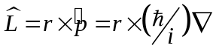 gir oss variasjon av Ψ på tvers av r.
- Altså om vi har kulesymm. Bølgefunksjon → tilstand med 0 dreieimpuls.
5.2b kompatible observable i kulesymmetriske potensialer
- Ettersom dreieimpulsoperatoren baserer seg bare med derivasjon på vinkler innfører vi en ny måte å skrive Ψ på.
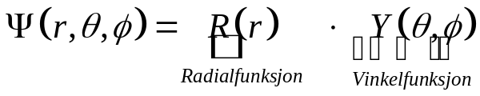
5.2c Kvantisering av dreieimpuls. De sfæriske harmoniske
- Dreieimpulsen er kvantisert
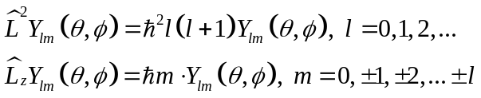
- Hvor l er dreieimpulskvantetallet. (ikke negativt heltall)
- Hvor m er magnetiske kvantetallet.
- Egenfunksjonen 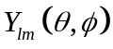 kan separeres til
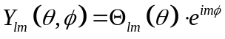
- Egenverdiligningen 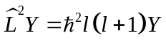 er noe kronglete å utlede. Snarveien gir oss
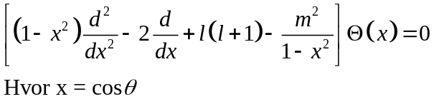
- Når m = 0 får vi
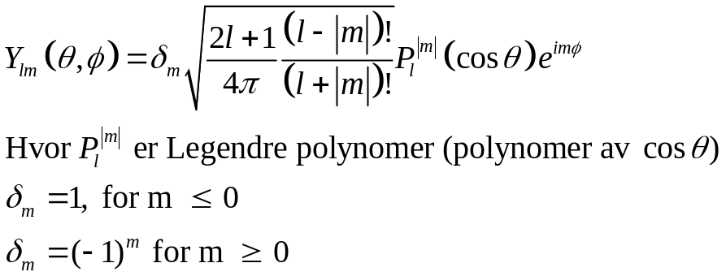
Den harmonisk sfæriske funksjonen 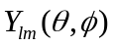er også proporsjonal med
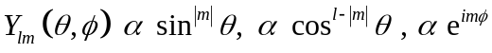
- Paritetsoperatoren og : VIKTIG mtp orbitaler!
- Den gjør at r → -r :
N r → r
N θ → π – θ
N Φ → Φ + π
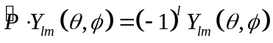
- Litt om kulekoordinater og operatorer
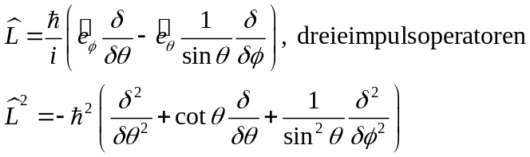
5.3a – Hva er en stiv rotator?
Forestill deg en kule som er festet i en annen slik som bilde. Den kan bevege seg på overflaten til den store kulen, men ikke slippe fra dens overflate, den er bundet. Et to-atomig molekyl (forenklet) kan betraktes som en slik ”stiv rotator”

Dens samlede masse er utledet slik (ofte kalt redusert masse)
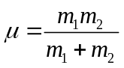
5.3c – Strålingsoverganger. Rotasjonsspektra
- Når slike ”stive rotatorer” utveksler energi med omgivelsene, kan det gjøres ved absorpsjon eller emisjon av fotoner.
- Utvalgsregelen som nesten alltid blir respektert av molekylene:
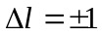
- Som gir energiutveksling:
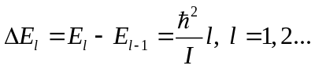
- Rotasjonsspektrum: De emitterte fotonene gir opphav til et frekvensspektrum med ekvidistante linjer.
Kommentar:
- Fysisk kan vi preparere ulike tilstander, ved å måle f.eks spinn.
- Men fysisk så er det ingenting spesielt ved f.eks z-aksen dersom vi har preparert L_{z}.
5.4 Bevegelse i kulesymmetriske potensial. Radialligningen
- (Dersom vi tillater at molekylet kan bevege seg radielt)
- Så ser vi at Radialfunksjonen R(r ) avhenger av potensialet.
De simultane egenfunksjone til 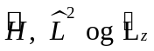kan skrives som
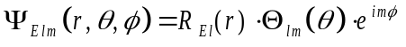
Hvor de tre variablene er separert.
- Dersom vi ser på egenligningen
- Har alltid m-degenerasjon for kulesymmetriske potensialer
- Bruker substutisjon for R(r ) = u(r ) / r
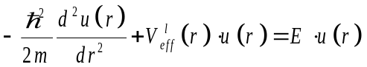
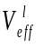
Hvor
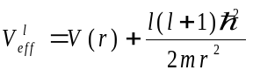
er effektivt potensial, altså summen av det virkelige potensialet V(r ) og sentrifugalleddet
- Generelt må vi ha en ”brønn” for at det skal finnes en ”bunden tilstand”.
- Radiellt kvantetall = ” antall nullpunkter ”= 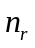. Energien øker med økende radialkvantetall pga det vil føre til hurtigere krumning.
- For en gitt l finner vi da tilstander med energier 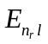
- Altså energiegenverdier i kulesymmetriske potensialer avhenger av både l og , men ikke av m!
- Dette gir oss at her blir degenereasjonsgraden blir lik
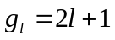
- Dersom 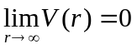må bundne tilstander ha : E < 0
- For E > 0 → spekter av ubundne tilstander.
5.5 Coulomb-potensialet
- 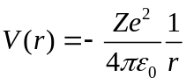
- Plan: Å bruke relativ-koordinat r og redusert masse 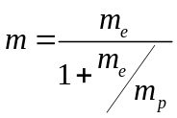 for å beskrive to-partikkelsystemet som det var et enpartikkelsystem!
5.5b Energikvantisering – kvalitativ diskusjon av diagram og radialligningen (s.26)
- For en gitt brønn (gitt l) vil løsningen med lavest energi være fri for nullpunkter (se bort fra origo). Økende energi = økende antall nullpunkter
- Brønndybden avtar med økende l
- For bundne tilstander (E < 0) har vi en ytre venderadius i tillegg til den indre. Området utenfor 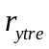 er også forbudt
- Nullpunktene må ligge i det klassisk tilattet området mellom indre og ytre venderadius.
- Energikvantisering:
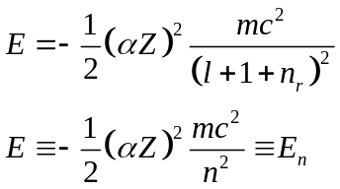
Hvor n = 1 + l + nr, er hovedkvantetallet
5.5c Degenerasjonsgraden
- Energien avhenger bare av n, med andre dersom vi øker l eller nr med 1, så blir n den samme i begge tilfeller
- Blir ofte kalt l-degenerasjonsgrad
5.5d Radialfunksjoner og fullstendige bølgefunksjoner
- Sannsynligheten for å finne en partikkel i en avstand r og r + dr er 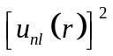. Sannsynlighetstettheten pr ”radiusenhet” er altså:
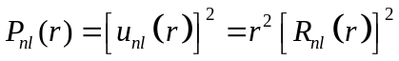
- Grunntilstand = pr. def = den energitilstanden som har lavest energi. Samtidig er bølgefunksjonen for denne tilstanden den funksjonen som minimerer
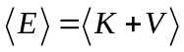
- Radien til grunntilstanden (og de andre eksiterte tilstandene) ”skalerer” med faktorene 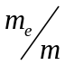 og 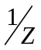.
- skaleringen forteller oss i hvilken orbital f.eks et 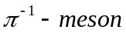vil bli værende i dersom det skulle bli fanget opp av et annet atom.
- skaleringen forteller oss at et den innerste orbitalen i et flere-elektron-atom vil ha en radius på ca 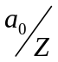.
- Karakteristisk for alle de eksiterte tilstandene er at bølgefunksjonen har mer variasjon i radial- og eller vinkelretningene slik at
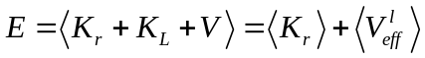
- Et potensial V(r ) som avviker 1/r formen, så vil l-degenerasjonen bli opphevet
  - Konsekvens: Energinivåene avhenger ikke bare av radialkvantetallet n_{r} og l, men også av hovedkvantetallet n!!!
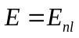
  - Men nb, energien avhenger av økende l derav
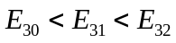
  - Som er et viktig poeng dersom du skal se på fyllingsrekkefølge for tyngre atomer.
5.5e – Orbitaler
- Det er vanlig å kalle 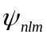 for orbitaler
5.5f – Hybridisering
- Generelt så har alle sannsynlighetsfordelingene tyngdepunkt i origo
- Lage blandingsfunksjoner av symmetriske + antisymmetriske orbitaler for å forskyve tyngdepunktet fra origo.
- Dette oppnås ved å ”blande” forskjellige med ulik paritet, altså like og odde l.
Tillegg 6 – Atomer og molekyler
- Kvantemekanikken: Det er umulig å skjelne mellom identiske partikler, som f.eks to elektroner
- Fermioner: Partikler med antisymmetrisk tilstandsfunksjon
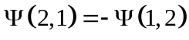
- Bosoner: Partikler med symmetrisk tilstandfunksjon.
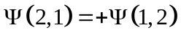
- Pauli-prinsippet: (Forutsetter at elektroner er fullt ut identiske) To identiske fermioner kan ikke okkupere samme kvantetilstand samtidig.
Slater-determinant
- Brukes for å lage tilstandsfunksjoner som er antisymmetriske lineærkombinasjoner av enpartikkeltilstander.

Spinn
- Elektronet og mange andre partikler – har en indre dreieimpuls kalt spinn.
- Elektron har: spinn = ½
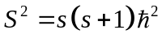
- Pauliprinsippet tilatter at vi har maks 2 elektroner i hver orbital FORUTSATT at de har antiparalelle spinn. (Singlett-tilstanden)

Sluttkommentarer:
- Bunden tilstand
  - E < V
  - Normerbar (Må gå mot 0 utenfor ett gitt intervall)
- Ubunden tilstand
  - E > V
  - Ikke normerbar
- Symmetri → degenerasjon
- Eksiterte tilstander er stabile dersom systemet ikke blir forstyrret
- Kinetisk energi 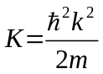
- Gjengangerintegralet
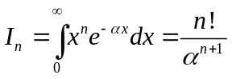
- Kulekoordinater
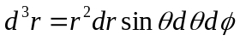
- Ehrensfest teorem
